Epifanía 4 (A)
29 de enero de 2023

LCR: Miqueas 6:1-8; Salmo 15; 1 Corintios 1:18-31; Mateo 5:1-12

La temporada de la Epifanía es cuando celebramos la revelación de Cristo al mundo. Marcamos la llegada de Aquel que es la luz del mundo: una luz que da vida, una luz que da esperanza. Esta luz brilla más intensamente cuando estamos en comunidad, con Dios y los unos con los otros.

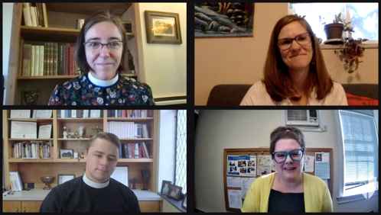
La Oficina de Asociaciones Globales de la Iglesia Episcopal invita a individuos, grupos pequeños, congregaciones y diócesis a usar nuestra serie de videos semanales durante la temporada de la Epifanía para acercarnos más los unos a los otros y a nuestro Señor. Usando una adaptación de la lectio divina con el pasaje del evangelio de cada domingo, conocerá y escuchará a los misioneros episcopales que han servido en todo el mundo mientras leen y reflexionan sobre la revelación de Jesús para nosotros. El servicio misional a través de la Iglesia Episcopal se lleva a cabo a través del Cuerpo de Servicio de Adultos Jóvenes (para episcopales de 21 a 30 años) y Voluntarios Episcopales en Misión (para episcopales mayores de 30 años). Obtenga más información sobre estos programas en iam.ec/yasc y en iam.ec/evim respectivamente.

La lectio divina de esta semana presenta a la Revda. Robin Denney, al Revdo. Jared Grant, a Naomi Cunningham y a Katie Young. Vea su discusión en iam.ec/epiphany2023 y sígala solo o en un grupo pequeño.

1. Lea el pasaje del Evangelio de hoy: Al ver la multitud, Jesús subió al monte y se sentó. Sus discípulos se le acercaron, y él tomó la palabra y comenzó a enseñarles, diciendo:
«Dichosos los que tienen espíritu de pobres, porque de ellos es el reino de los cielos.
»Dichosos los que sufren, porque serán consolados.
»Dichosos los humildes, porque heredarán la tierra prometida.
»Dichosos los que tienen hambre y sed de la justicia, porque serán satisfechos.
»Dichosos los compasivos, porque Dios tendrá compasión de ellos.
»Dichosos los de corazón limpio, porque verán a Dios.
»Dichosos los que trabajan por la paz, porque Dios los llamará hijos suyos.
»Dichosos los perseguidos por hacer lo que es justo, porque de ellos es el reino de los cielos.
»Dichosos ustedes, cuando la gente los insulte y los maltrate, y cuando por causa mía los ataquen con toda clase de mentiras. Alégrense, estén contentos, porque van a recibir un gran premio en el cielo; pues así también persiguieron a los profetas que vivieron antes que ustedes.

2. Reflexione: ¿Qué palabra o frase corta le llamó la atención o le vino a la mente? Ya sea que esté solo o en grupo, dígalo en voz alta.

3. Lea: Vuelva a leer el pasaje, quizás en una traducción diferente.

4. Reflexione: ¿El pasaje dónde le toca en su vida hoy? Si está con un grupo, comparta sus respuestas entre sí, sin discutir más. Si está solo, diga su respuesta en voz alta o escríbala.

5. Lea: Vuelva a leer el pasaje, quizás en otra traducción diferente.

6. Reflexione: ¿Adónde le está pidiendo Dios que vaya? ¿Dónde, ya sea cerca o lejos, puede cruzar fronteras, escuchar profundamente y vivir como Jesús? Podría considerar escribir su respuesta en un diario y meditar sobre ella en el transcurso de esta semana.

7. Ore: Para terminar, diga la colecta de Epifanía 4 en el Libro de Oración Común (p. 130).

